UỶ BAN NHÂN DÂN TỈNH KHÁNH HÒA
BAN QUẢN LÝ DỰ ÁN ĐẦU TƯ XÂY DỰNG TỈNH

BÁO CÁO ĐỀ XUẤT CHỦ TRƯƠNG
VÀ DỰ KIẾN KINH PHÍ

DỰ ÁN
XÂY DỰNG CƠ SỞ DỮ LIỆU CÁC DỰ ÁN ĐẦU TƯ
XÂY DỰNG CÔNG TRÌNH

Khánh Hòa, năm 2026
UBND TỈNH KHÁNH HÒA  BAN QUẢN LÝ DỰ ÁN  ĐẦU TƯ XÂY DỰNG | CỘNG HOÀ XÃ HỘI CHỦ NGHĨA VIỆT NAM  Độc lập - Tự do - Hạnh phúc
Số: /BC- BQLDA | Khánh Hòa, ngày tháng 7 năm 2026

BÁO CÁO
Đề xuất chủ trương và dự kiến kinh phí thực hiện dự án
“Xây dựng cơ sở dữ liệu các dự án đầu tư xây dựng công trình”

Kính gửi: Sở Tài chính tỉnh Khánh Hòa.

Căn cứ Luật Dữ liệu số 60/2024/QH15 ngày 30/11/2024;
Căn cứ Luật Chuyển đổi số 2025 số 148/2025/QH15 ngày 11/12/2025;
Căn cứ Luật Ngân sách nhà nước số 89/2025/QH15 ngày 25/6/2025;
Căn cứ Luật An ninh mạng số 116/2025/QH15 ngày 10/12/2025;
Căn cứ Luật số 57/2024/QH15 sửa đổi, bổ sung một số điều của Luật Quy hoạch, Luật Đầu tư, Luật Đầu tư theo phương thức đối tác công tư và Luật Đấu thầu ngày 29/11/2024;
Căn cứ Luật số 90/2025/QH15 sửa đổi, bổ sung một số điều của Luật Đấu thầu, Luật Đầu tư theo phương thức đối tác công tư, Luật Hải quan, Luật Thuế giá trị gia tăng, Luật Thuế xuất khẩu, thuế nhập khẩu, Luật Đầu tư, Luật Đầu tư công, Luật Quản lý, sử dụng tài sản công ngày 25/6/2025;
Căn cứ Nghị quyết số 52-NQ/TW ngày 27/9/2019 của Bộ Chính trị về một số chủ trương, chính sách chủ động tham gia cuộc Cách mạng công nghiệp lần thứ tư;
Căn cứ Nghị quyết số 57-NQ/TW ngày 22/12/2024 của Bộ Chính trị về đột phá phát triển khoa học, công nghệ, đổi mới sáng tạo và chuyển đổi số quốc gia;
Căn cứ Nghị quyết số 193/2025/QH15 ngày 19/02/2025 của Quốc hội Về thí điểm một số cơ chế, chính sách đặc biệt tạo đột phá phát triển khoa học, công nghệ, đổi mới sáng tạo và chuyển đổi số quốc gia;
Căn cứ Nghị quyết số 17/NQ-CP ngày 07/3/2019 của Chính phủ về một số nhiệm vụ, giải pháp trọng tâm phát triển Chính phủ điện tử giai đoạn 2019-2020, định hướng đến 2025;

Căn cứ Nghị Quyết số 50/NQ-CP ngày 17/4/2020 của Chính Phủ ban hành Chương trình hành động của Chính phủ về việc thực hiện Nghị quyết số 52-NQ/TW ngày 27/9/2019 của Bộ Chính trị về một số chủ trương, chính sách chủ động tham gia cuộc Cách mạng công nghiệp lần thứ tư;
Căn cứ Nghị quyết số 03/NQ-CP ngày 09/01/2025 của Chính phủ Ban hành Chương trình hành động của Chính phủ thực hiện Nghị quyết số 57-NQ/TW ngày 22/12/2024 của Bộ Chính trị về đột phá phát triển khoa học, công nghệ, đổi mới sáng tạo và chuyển đổi số quốc gia;
Căn cứ Nghị quyết số 71/NQ-CP ngày 01/4/2025 của Chính phủ sửa đổi, bổ sung cập nhật Chương trình hành động của Chính phủ thực hiện Nghị quyết số 57-NQ/TW ngày 22 tháng 12 năm 2024 của Bộ Chính trị về đột phá phát triển khoa học, công nghệ, đổi mới sáng tạo và chuyển đổi số quốc gia;
Căn cứ Nghị Quyết số 09-NQ/TW ngày 28/01/2022 của Bộ Chính trị về xây dựng, phát triển tỉnh Khánh Hòa đến năm 2030, tầm nhìn đến năm 2045;
Căn cứ Nghị định số 85/2016/NĐ-CP ngày 01/7/2016 của Chính phủ về bảo đảm an toàn hệ thống thông tin theo cấp độ;
Căn cứ Nghị định số 278/2025/NĐ-CP ngày 22/10/2025 của Chính phủ Quy định về kết nối, chia sẻ dữ liệu bắt buộc giữa các cơ quan thuộc hệ thống chính trị;
Căn cứ Nghị định số 104/2026/NĐ-CP ngày 31/3/2026 của Chính phủ Quy định việc lập dự toán, quản lý, sử dụng và quyết toán chi thường xuyên để thực hiện các nhiệm vụ quy định tại Điều 40 Luật Ngân sách nhà nước;
Căn cứ Nghị định số 214/2025/NĐ-CP ngày 20/8/2025 của Chính phủ Quy định chi tiết một số điều và biện pháp thi hành Luật Đấu thầu về lựa chọn nhà thầu;
Căn cứ Nghị định số 224/2026/NĐ-CP ngày 24/6/2026 của Chính phủ Quy định chi tiết một số điều và biện pháp thi hành Luật Chuyển đổi số;
Căn cứ Quyết định số 714/QĐ-TTg ngày 22/5/2015 của Thủ tướng Chính phủ ban hành Danh mục CSDL quốc gia cần ưu tiên triển khai tạo nền tảng phát triển chính phủ điện tử;
Căn cứ Quyết định số 749/QĐ-TTg ngày 03/6/2020 của Thủ tướng Chính phủ phê duyệt “Chương trình chuyển đổi số quốc gia đến năm 2025, định hướng đến năm 2030”;
Căn cứ Quyết định số 2629/QĐ-TTg ngày 01/12/2025 của Thủ tướng Chính phủ về việc phê duyệt Chương trình phát triển Chính phủ số;
Căn cứ Quyết định số 142/QĐ-TTg ngày 02/02/2024 của Thủ tướng Chính phủ phê duyệt Chiến lược dữ liệu quốc gia đến năm 2030;
Căn cứ Quyết định số 3090/QĐ-BKHCN ngày 08/10/2025 của Bộ Khoa học và Công nghệ Ban hành Khung kiến trúc tổng thể quốc gia số;
Căn cứ Thông tư số 13/2017/TT-BTTTT ngày 23/6/2017 về Quy định các yêu cầu kỹ thuật về kết nối các hệ thống thông tin, cơ sở dữ liệu với cơ sở dữ liệu quốc gia;
Căn cứ Thông tư số 39/2017/TT-BTTTT ngày 15/12/2017 của Bộ trưởng Bộ Thông tin và Truyền thông ban hành Danh mục tiêu chuẩn kỹ thuật về ứng dụng công nghệ thông tin trong cơ quan nhà nước;
Căn cứ Thông tư số 12/2022/TT-BTTTT ngày 12/8/2022 của Bộ Thông tin và Truyền thông về việc quy định chi tiết và hướng dẫn một số điều của nghị định số 85/2016/NĐ-CP ngày 01/7/2016 của Chính phủ về đảm bảo an toàn hệ thống thông tin theo cấp độ;
Căn cứ Thông tư số 39/2026/TT-BKHCN của Bộ Khoa học và Công nghệ về việc Quy định lập và quản lý chi phí trong hoạt động đầu tư, mua sắm, thuê dịch vụ cho chuyển đổi số sử dụng ngân sách nhà nước.
Căn cứ Quyết định số 742/QĐ-BTTTT ngày 22/4/2022 của Bộ Thông tin và Truyền thông về Yêu cầu an toàn cơ bản đối với phần mềm nội bộ;
Căn cứ Văn bản số 2790/BKHCN-KHTC ngày 30/4/2026 của Bộ Khoa học và Công nghệ về việc hướng dẫn tạm thời về tiêu chí, quy trình đối với việc đầu tư, chi ngân sách nhà nước cho các dự án khoa học, công nghệ, đổi mới sáng tạo và chuyển đổi số;
Căn cứ Quyết định số 909/QĐ-UBND ngày 04/4/2022 của Chủ tịch Ủy ban nhân dân tỉnh Khánh Hòa về ban hành Kế hoạch chuyển đổi số tỉnh Khánh Hòa giai đoạn 2021 - 2025, định hướng đến năm 2030;
Căn cứ Quyết định số 1495/QĐ-UBND ngày 29/6/2023 của UBND tỉnh Khánh Hòa ban hành Danh mục dự án, nhiệm vụ công nghệ thông tin, chuyển đổi số tỉnh Khánh Hòa giai đoạn 2023 - 2025;
Căn cứ Quyết định số 1426/QĐ-UBND ngày 29/5/2025 của Ủy ban nhân dân tỉnh Khánh Hòa ban hành Khung kiến trúc số tỉnh Khánh Hòa, phiên bản 4.0;
Căn cứ Kế hoạch số 2364/KH-UBND ngày 06/02/2026 của UBND tỉnh Khánh Hòa về Chuyển đổi số tính Khánh Hòa năm 2026;
Căn cứ Quyết định số 2073/QĐ-UBND ngày 15/6/2026 của Chủ tịch UBND tỉnh Khánh Hòa Phê duyệt Danh mục cơ sở dữ liệu chuyên ngành triển khai năm 2026;
Căn cứ Công văn số 3617/SKHCN-TTCĐS ngày 22/6/2026 của Sở Khoa học và Công nghệ về việc triển khai thực hiện Quyết định phê duyệt Danh mục cơ sở dữ liệu chuyên ngành triển khai năm 2026;
Ban Quản lý dự án đầu tư xây dựng tỉnh lập Báo cáo đề xuất chủ trương và dự kiến kinh phí thực hiện dự án kính đề nghị Sở Tài chính thẩm định và trình Ủy ban nhân dân tỉnh Khánh Hòa xem xét, phê duyệt với một số nội dung cụ thể sau:
- THÔNG TIN CHUNG CỦA DỰ ÁN
  - Tên dự án: Xây dựng cơ sở dữ liệu các dự án đầu tư xây dựng công trình.
  - Cấp quyết định chủ trương thực hiện dự án: Ủy ban nhân dân tỉnh.
  - Chủ đầu tư: Ban Quản lý dự án đầu tư xây dựng tỉnh.
  - Địa điểm thực hiện dự án: số 59 đường 16 tháng 4, phường Phan Rang, tỉnh Khánh Hòa.
  - Sơ bộ tổng mức đầu tư: 8.590.343.962 đồng (Bằng chữ: Tám tỷ, năm trăm chín mươi triệu, ba trăm bốn mươi ba nghìn, chín trăm sáu mươi hai đồng).

Trong đó bao gồm các nội dung:
- Chi phí trang thiết bị: 7.820.055.434 đồng.
- Chi phí quản lý dự án: 136.182.910 đồng.
- Chi phí tư vấn: 420.000.000 đồng.
- Chi phí khác: 136.503.215 đồng.
    - Chi phí dự phòng: 77.602.403 đồng.
Sơ bộ tổng mức đầu tư đã bao gồm các loại thuế theo quy định của Nhà nước, chi phí quản lý dự án, chi phí tư vấn và dự phòng.
  - Nguồn vốn: Nguồn 100% Ngân sách Nhà nước (kinh phí chi thường xuyên).
  - Phân loại dự án: Dự án thuộc nhóm C, dự án không có cấu phần xây dựng.
  - Thời gian thực hiện: Năm 2026-2027.
  - Phương án thiết kế
Theo quy định tại khoản 4, Điều 11 Luật Đầu tư công và điểm a, khoản 2, Điều 42 của Nghị định số 224/2026/NĐ-CP ngày 24/6/2026 của Chính phủ thì với Dự án có tổng mức đầu tư là 8.590.343.962 đồng thì Dự án được thiết kế 01 bước (lập Báo cáo kinh tế - kỹ thuật).
  - Các thông tin khác (nếu có): Không có.

- NỘI DUNG CHỦ YẾU CỦA DỰ ÁN
  - SỰ CẦN THIẾT ĐẦU TƯ, CÁC ĐIỀU KIỆN ĐỂ THỰC HIỆN ĐẦU TƯ, ĐÁNH GIÁ VỀ SỰ PHÙ HỢP VỚI QUY HOẠCH, KẾ HOẠCH ĐẦU TƯ
  - Hiện trạng công tác quản lý, lưu trữ hồ sơ dự án đầu tư xây dựng công trình tại Ban Quản lý dự án đầu tư xây dựng tỉnh
Hiện nay, công tác quản lý và lưu trữ hồ sơ các dự án đầu tư xây dựng tại Ban Quản lý dự án đầu tư xây dựng tỉnh Khánh Hòa chủ yếu được thực hiện thông qua hồ sơ giấy kết hợp với các tệp dữ liệu điện tử lưu trữ phân tán trên nhiều máy tính, thư mục dùng chung và các phần mềm chuyên ngành độc lập. Trong quá trình hoạt động, phát sinh khối lượng lớn dữ liệu thuộc nhiều loại khác nhau như hồ sơ khảo sát, thiết kế, dự toán, bản vẽ kỹ thuật, dữ liệu GIS, hồ sơ thi công, nhật ký công trình, hồ sơ nghiệm thu, thanh quyết toán, hình ảnh hiện trường và các tài liệu chuyên ngành khác. Các dữ liệu này được cập nhật thường xuyên, tuy nhiên chưa được quản lý tập trung trên một cơ sở dữ liệu thống nhất, dẫn đến tình trạng phân tán, thiếu đồng bộ, khó tra cứu, tổng hợp và khai thác thông tin.
Bên cạnh đó, việc lưu trữ dữ liệu chủ yếu theo cấu trúc thư mục hoặc hồ sơ riêng lẻ chưa đáp ứng yêu cầu quản lý dữ liệu số hiện đại, chưa hỗ trợ hiệu quả việc liên kết thông tin giữa các giai đoạn của dự án cũng như giữa các dự án khác nhau. Công tác chia sẻ, trao đổi thông tin giữa các phòng, ban và với các cơ quan liên quan còn thực hiện chủ yếu bằng hình thức thủ công hoặc thông qua các tệp dữ liệu độc lập, làm giảm hiệu quả phối hợp, tăng nguy cơ trùng lặp dữ liệu và khó bảo đảm tính nhất quán của thông tin. Đồng thời, việc lưu trữ phân tán cũng tiềm ẩn nguy cơ mất mát dữ liệu, khó kiểm soát quyền truy cập, chưa đáp ứng đầy đủ các yêu cầu về sao lưu, phục hồi và bảo đảm an toàn thông tin.
  - Sự cần thiết đầu tư
Trước yêu cầu đẩy mạnh chuyển đổi số trong lĩnh vực đầu tư xây dựng và triển khai cơ sở dữ liệu chuyên ngành theo định hướng của Chính phủ và tỉnh Khánh Hòa, việc đầu tư xây dựng Hệ thống thông tin quản lý cơ sở dữ liệu chuyên ngành của Ban Quản lý dự án đầu tư xây dựng tỉnh là hết sức cần thiết. Hệ thống sẽ là nền tảng quản lý tập trung toàn bộ hồ sơ, tài liệu và dữ liệu của các dự án đầu tư xây dựng trên môi trường số; bảo đảm dữ liệu được chuẩn hóa, lưu trữ thống nhất, nâng cao hiệu quả tra cứu, khai thác, chia sẻ và phục vụ công tác chỉ đạo, điều hành. Đồng thời, hệ thống tạo nền tảng để kết nối, liên thông với các hệ thống thông tin, cơ sở dữ liệu chuyên ngành và các nền tảng số dùng chung của tỉnh, của Trung ương, đáp ứng yêu cầu xây dựng chính quyền số và chuyển đổi số trong lĩnh vực đầu tư xây dựng.
Ngày 09/02/2026, UBND tỉnh Khánh Hòa ban hành Quyết định số 508/QĐ-UBND về việc phê duyệt Danh mục cơ sở dữ liệu chuyên ngành ưu tiên triển khai năm 2026; Văn phòng UBND tỉnh ban hành Thông báo số 243/TB-VPUB ngày 15/4/2026 về Kết luận của Phó Chủ tịch UBND tỉnh tại cuộc họp triển khai công tác xây dựng cơ sở dữ liệu chuyên ngành; Sở Khoa học và Công nghệ ban hành Công văn số 1100/SKHCN-TTCĐS ngày 05/3/2026 về việc triển khai thực hiện Quyết định số 508/QĐ-UBND; Quyết định số 2073/QĐ-UBND ngày 15/6/2026 của UBND tỉnh Khánh Hòa về việc phê duyệt Danh mục cơ sở dữ liệu chuyên ngành triển khai năm 2026 (thay thế cho Quyết định 508/QĐ-UBND ngày 09/02/2026). Theo đó, việc đầu tư xây dựng Hệ thống thông tin quản lý cơ sở dữ liệu chuyên ngành của Ban Quản lý dự án đầu tư xây dựng tỉnh là cần thiết nhằm khắc phục tình trạng dữ liệu phân tán, lưu trữ rời rạc, khó tra cứu và thiếu khả năng liên thông; đồng thời đáp ứng yêu cầu quản lý tập trung khối lượng dữ liệu ngày càng lớn, đa dạng trong suốt vòng đời dự án, bao gồm hồ sơ khảo sát, thiết kế, dự toán, bản vẽ kỹ thuật, dữ liệu GIS, hồ sơ thi công, nhật ký công trình, hồ sơ nghiệm thu, thanh quyết toán, hình ảnh hiện trường và các dữ liệu chuyên ngành khác.
  - Các điều kiện để thực hiện dự án, sự phù hợp với quy hoạch, kế hoạch đầu tư
Dự án thuộc Danh mục cơ sở dữ liệu chuyên ngành triển khai năm 2026 được UBND tỉnh Khánh Hòa phê duyệt tại Quyết định số 2073/QĐ-UBND ngày 15/6/2026 và phù hợp với Kế hoạch số 2364/KH-UBND ngày 06/02/2026 của UBND tỉnh về chuyển đổi số tỉnh Khánh Hòa năm 2026. Việc đầu tư xây dựng Hệ thống thông tin quản lý cơ sở dữ liệu chuyên ngành của Ban Quản lý dự án đầu tư xây dựng tỉnh nhằm xây dựng cơ sở dữ liệu tập trung, phục vụ quản lý, lưu trữ, khai thác và chia sẻ thông tin về các dự án đầu tư xây dựng; đáp ứng yêu cầu quản lý nhà nước, tăng cường kết nối, liên thông dữ liệu và thực hiện các mục tiêu chuyển đổi số của tỉnh.
  - MỤC TIÊU, QUY MÔ, ĐỊA ĐIỂM VÀ PHẠM VI ĐẦU TƯ
  - Mục tiêu
- Cụ thể hóa chủ trương chuyển đổi số của UBND tỉnh về xây dựng, quản lý và chia sẻ danh mục CSDL dùng chung trên địa bàn tỉnh Khánh Hòa.
- Thay thế phương thức quản lý, lưu trữ hồ sơ dự án truyền thống (bản giấy, file rời rạc) bằng hệ thống dữ liệu số tập trung, khoa học, bảo mật, tối ưu hóa thời gian tra cứu, tổng hợp dữ liệu.
- Cung cấp kịp thời, chính xác thông tin về quy hoạch xây dựng, tiến độ dự án, công trình giao thông, nông nghiệp và năng lực của các tổ chức/cá nhân tham gia hoạt động xây dựng phục vụ công tác chỉ đạo, điều hành của Lãnh đạo Ban và Lãnh đạo tỉnh.
- Tối ưu hóa việc chia sẻ dữ liệu thông qua các luồng chia sẻ dữ liệu thông suốt, an toàn giữa Ban Quản lý dự án với các sở, ngành, đơn vị và địa phương có nhu cầu khai thác.
- Dữ liệu sau khi số hóa phản ánh chính xác 100% so với hồ sơ gốc, không làm sai lệch thông tin trong quá trình chuyển đổi dữ liệu.
- Khung cấu trúc dữ liệu tuân thủ các tiêu chuẩn kỹ thuật về CNTT, đảm bảo khả năng kết nối, liên thông, tích hợp đồng bộ vào Kho dữ liệu dùng chung của tỉnh.
- Hệ thống có cơ chế an toàn thông tin cao, triển khai số hóa dứt điểm theo từng giai đoạn, tận dụng tối đa hạ tầng phần cứng sẵn có để tiết kiệm ngân sách.
  - Quy mô đầu tư
a) Xây dựng hệ thống CSDL các dự án đầu tư xây dựng công trình (theo mục 21 Phụ lục Quyết định số 2073/QĐ-UBND ngày 15/6/2026 của UBND tỉnh).
b) Chuẩn hóa, tạo lập và chuyển đổi cơ sở dữ liệu các lĩnh vực công trình: Dân dụng, nhà công trình, giao thông, nông nghiệp, ODA.
c) Đào tạo hướng dẫn sử dụng, chuyển giao công nghệ.
  - Địa điểm, phạm vi đầu tư:
    - Địa điểm thực hiện: Ban Quản lý dự án đầu tư xây dựng tỉnh.
    - Phạm vi đầu tư
Ban quản lý dự án đầu tư xây dựng tỉnh, các Sở ban ngành liên quan, UBND xã/phường cần chia sẻ dữ liệu.
Các tổ chức, cá nhân khác có liên quan đến việc cung cấp thông tin, cập nhật cơ sở dữ liệu của Ban QLDA.
  - SƠ BỘ TỔNG MỨC ĐẦU TƯ VÀ KHẢ NĂNG CÂN ĐỐI NGUỒN VỐN
  - Sơ bộ tổng mức đầu tư: 8.590.343.962 đồng (Bằng chữ: Tám tỷ, năm trăm chín mươi triệu, ba trăm bốn mươi ba nghìn, chín trăm sáu mươi hai đồng).
    - Bảng tổng hợp sơ bộ tổng mức đầu tư
STT | Danh mục chi phí | Sơ bộ tổng mức đầu tư | Ngân sách nhà nước | Ghi chú
I | Chi phí trang thiết bị | 7.820.055.434 | 7.820.055.434
II | Chi phí quản lý dự án | 136.182.910 | 136.182.910 | CĐT Tự thực hiện
III | Chi phí tư vấn | 420.000.000 | 420.000.000
IV | Chi phí khác | 136.503.215 | 136.503.215
V | Chi phí dự phòng | 77.602.403 | 77.602.403
 | TỔNG CỘNG | 8.590.343.962 | 8.590.343.962
    - Bảng chi tiết tổng mức đầu tư

(theo phụ lục 1 đính kèm Bảng chi tiết tổng mức đầu tư)
  - Khả năng cân đối nguồn vốn
Nguồn vốn: 100% Ngân sách Nhà nước (kinh phí chi thường xuyên ngân sách nhà nước).
Vốn khác (nếu có): Không có.
  - DỰ KIẾN TIẾN ĐỘ TRIỂN KHAI
  - Dự kiến tiến độ thực hiện dự án
Tiến độ thực hiện dự án dự kiến được phân bổ theo các giai đoạn, bao gồm:
- Giai đoạn 1: Chuẩn bị đầu tư, thực hiện các công việc liên quan như:
  - Thực hiện các công việc lập, thẩm tra Báo cáo Kinh tế - kỹ thuật dự án;
  - Thẩm định, phê duyệt Báo cáo Kinh tế - kỹ thuật dự án.
- Giai đoạn 2: Tổ chức lựa chọn nhà thầu
  - Lập, phê duyệt Kế hoạch lựa chọn nhà thầu;
  - Tổ chức lựa chọn nhà thầu;
  - Thương thảo, hoàn thiện và ký kết hợp đồng với các nhà thầu.
- Giai đoạn 3: Thực hiện đầu tư
  - Khảo sát hiện trạng phục vụ công tác triển khai;
  - Xây dựng phần mềm;
  - Kiểm thử, vận hành thử;
  - Đào tạo, chuyển giao công nghệ.
  - Thu thập, chuẩn hóa, tạo lập, chuyển đổi CSDL các dự án đầu tư xây dựng công trình.
- Giai đoạn 4: Kết thúc đầu tư, đưa vào sử dụng
  - Nghiệm thu và bàn giao, đưa vào sử dụng chính thức;
  - Thực hiện nghĩa vụ về các chế độ bảo hành, bảo trì theo quy định;
  - Quyết toán dự án hoàn thành.
  - Các mốc thời gian chính thực hiện đầu tư
STT | Nội dung | Thời gian dự kiến
1 | Trình, phê duyệt chủ trương và dự kiến kinh phí | Tháng 7 - 8/2026
2 | Tổ chức lựa chọn nhà thầu giai đoạn chuẩn bị đầu tư | Tháng 8/2026
3 | Lập, thẩm tra, thẩm định Báo cáo Kinh tế - kỹ thuật | Tháng 8 - 9/2026
4 | Phê duyệt Báo cáo Kinh tế - kỹ thuật | Tháng 9/2026
5 | Tổ chức lựa chọn nhà thầu giai đoạn đầu tư | Tháng 9/2026
6 | Lựa chọn nhà thầu triển khai, nhà thầu kiểm thử nội bộ | Tháng 9/2026
7 | Triển khai; nghiệm thu, đưa vào sử dụng phần mềm nội bộ | Tháng 9 - 12/2026
8 | Thu thập, chuẩn hóa, tạo lập, chuyển đổi CSDL các dự án đầu tư xây dựng công trình | Tháng 1/2027 - 7/2027
9 | Tích hợp dữ liệu, liên thông và phân quyền toàn tỉnh | Tháng 8-10/2027
10 | Nghiệm thu, quyết toán dự án hoàn thành | Tháng 11-12/2027
  - XÁC ĐỊNH SƠ BỘ CHI PHÍ LIÊN QUAN TRONG QUÁ TRÌNH THỰC HIỆN VÀ CHI PHÍ VẬN HÀNH DỰ ÁN SAU KHI HOÀN THÀNH
- Các chi phí liên quan trong quá trình thực hiện dự án
Đây là các chi phí để hình thành dự án, tính từ lúc chuẩn bị đầu tư đến khi thực hiện nghiệm thu, bàn giao, đưa vào sử dụng đã được xác định rõ tại mục III của báo cáo này.
- Chi phí vận hành trong giai đoạn khai thác dự án
Đây là các chi phí phát sinh hàng năm sau khi dự án đã hoàn thành để duy trình hệ thống hoạt động ổn định, bao gồm:
- Chi phí bảo trì phần mềm;
- Chi phí nhân công vận hành phần mềm.
Tổng hợp dự kiến các chi phí trong giai đoạn khai thác dự án
TT | Danh mục chi phí | Giá trị dự kiếm | Cách xác định
1 | Chi phí bảo trì phần mềm | 43.545.340 | ~ 2 % chi phí xây dựng phần mềm
2 | Chi phí nhân công vận hành hệ thống phần mềm | 173.889.936 | Mức lương kỹ sư bậc 3 vận hành trong 01 năm với 14.490.828 đồng/tháng
 | Tổng | 217.435.276
  - PHÂN TÍCH, ĐÁNH GIÁ SƠ BỘ TÁC ĐỘNG VỀ MÔI TRƯỜNG, XÃ HỘI, XÁC ĐỊNH SƠ BỘ HIỆU QUẢ ĐẦU TƯ VỀ KINH TẾ - XÃ HỘI
  - Tác động môi trường
Dự án chủ yếu triển khai trên nền tảng công nghệ thông tin và hạ tầng số nên không phát sinh các tác động lớn đến môi trường tự nhiên, không làm thay đổi hiện trạng sử dụng đất và không phát sinh nguồn thải công nghiệp đáng kể. Các tác động phát sinh chủ yếu liên quan đến tiêu thụ điện năng của hệ thống thiết bị CNTT, máy chủ, thiết bị lưu trữ và mạng truyền dẫn, ở mức thấp và có thể kiểm soát. Dự án còn góp phần giảm sử dụng hồ sơ giấy, giảm chi phí in ấn và lưu trữ tài liệu truyền thống.
  - Hiệu quả về kinh tế - xã hội của việc triển khai Dự án
Hệ thống hình thành cơ sở dữ liệu chuyên ngành tập trung, thống nhất phục vụ công tác quản lý toàn bộ các dự án đầu tư xây dựng, từ giai đoạn chuẩn bị đầu tư, thực hiện đầu tư đến nghiệm thu, bàn giao và quyết toán. Việc số hóa, chuẩn hóa và quản lý tập trung dữ liệu giúp nâng cao chất lượng quản lý hồ sơ dự án; hỗ trợ theo dõi tiến độ, kiểm soát khối lượng, chi phí, chất lượng công trình; đồng thời nâng cao năng lực tổng hợp, thống kê, phân tích và hỗ trợ ra quyết định của lãnh đạo các cấp.
Việc ứng dụng công nghệ thông tin giúp giảm đáng kể chi phí lưu trữ hồ sơ giấy, chi phí in ấn, sao chụp, luân chuyển tài liệu và thời gian tra cứu thông tin. Hệ thống góp phần hạn chế việc nhập liệu trùng lặp, giảm sai sót trong quá trình quản lý, nâng cao năng suất làm việc của cán bộ, công chức và tối ưu hóa việc sử dụng nguồn lực ngân sách nhà nước. Đồng thời, việc quản lý dữ liệu tập trung giúp kéo dài giá trị khai thác của dữ liệu, hạn chế đầu tư trùng lặp và tạo nền tảng để mở rộng, phát triển các ứng dụng số trong tương lai.
Dự án góp phần đẩy mạnh chuyển đổi số trong lĩnh vực đầu tư xây dựng, nâng cao tính công khai, minh bạch trong quản lý dự án và tăng cường khả năng giám sát của các cơ quan quản lý nhà nước. Việc chuẩn hóa và chia sẻ dữ liệu giữa các cơ quan, đơn vị giúp rút ngắn thời gian xử lý công việc, nâng cao chất lượng phục vụ người dân, doanh nghiệp và các tổ chức có liên quan; đồng thời tạo điều kiện thuận lợi cho việc cung cấp thông tin, khai thác dữ liệu theo quy định
Hệ thống tạo nền tảng dữ liệu số phục vụ kết nối, chia sẻ với các cơ sở dữ liệu chuyên ngành, các hệ thống thông tin dùng chung của tỉnh và các cơ sở dữ liệu quốc gia theo định hướng phát triển Chính phủ số. Dữ liệu được quản lý tập trung, chuẩn hóa và cập nhật thường xuyên sẽ là nguồn thông tin quan trọng phục vụ công tác quy hoạch, lập kế hoạch đầu tư, phân tích, dự báo và hoạch định chính sách phát triển hạ tầng giao thông, nông nghiệp của tỉnh trong các giai đoạn tiếp theo.
  - PHÂN CHIA CÁC DỰ ÁN THÀNH PHẦN
Dự án sẽ không chia thành các dự án thành phần.
  - NHIỆM VỤ GIẢI PHÁP THỰC HIỆN
- Kiến trúc tổng thể hệ thống
  - Kiến trúc dữ liệu
Tổng quan kiến trúc dữ liệu của Ban Quản lý dự án đầu tư xây dựng tỉnh tuân thủ khung Kiến trúc Chính phủ số của Bộ Xây dựng và khung kiến trúc số tỉnh Khánh Hòa phiên bản 4.0 được mô hình hóa như sau:
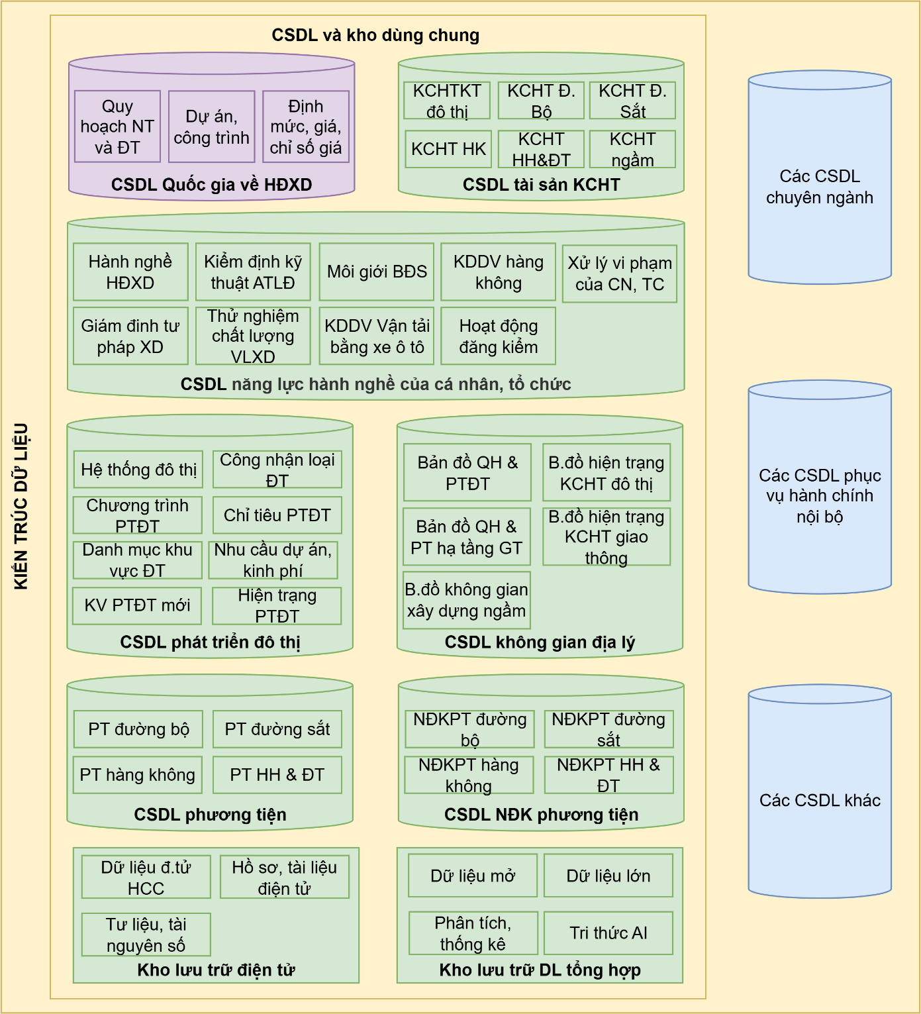
Khung kiến trúc dữ liệu của Ban Quản lý dự án đầu tư xây dựng tỉnh
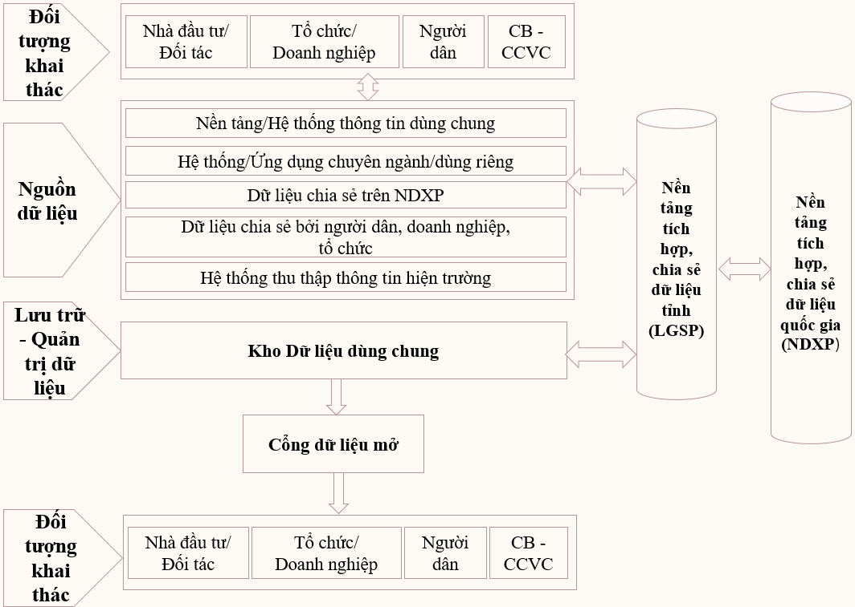
Khung kiến trúc số tỉnh Khánh Hòa phiên bản 4.0
Đáp ứng chia sẻ giữa các cơ quan (sở, ban ngành) và giữa các hệ thống với nhau; lưu trữ cho mục đích sử dụng chung, sử dụng lại; quản lý để bảo đảm tính chính xác; có cơ chế bảo mật, xác thực để bảo đảm tính chính xác của dữ liệu; dễ tìm kiếm, truy vấn, cho kết quả chính xác và phải được cung cấp từ nguồn tin cậy.
Trong đó, chi tiết các thành phần áp dụng tại Ban Quản lý dự án đầu tư xây dựng tỉnh như sau:
- CSDL các dự án đầu tư xây dựng công trình và Kho dùng chung
- CSDL các dự án đầu tư xây dựng công trình
Cơ sở dữ liệu các dự án đầu tư xây dựng công trình là hệ thống lưu trữ, quản lý tập trung dữ liệu cốt lõi liên quan đến dự án đầu tư xây dựng công trình. CSDL phục vụ quản lý nhà nước trên phạm vi toàn tỉnh, đảm bảo kết nối, tích hợp và chia sẻ dữ liệu với các bộ, ngành, địa phương theo quy định.
- Nhóm dữ liệu về dự án đầu tư xây dựng công trình (dân dụng, nhà công trình, giao thông, nông nghiệp, ODA):
+ Dự án đầu tư xây dựng công trình
+ Công trình xây dựng
+ Chủ đầu tư
+ Ban quản lý dự án
+ Kết quả thẩm định BCNCKT, BCKTKT
+ Kết quả thẩm định thiết kế xây dựng
+ Giấy phép xây dựng
+ Thông báo khởi công
+ Nghiệm thu hoàn thành công trình
+ Đánh giá an toàn công trình
+ Gia hạn thời gian sử dụng công trình
+ Xử lý vi phạm trật tự xây dựng
+ Tổ chức hoạt động xây dựng
+ Cá nhân hoạt động xây dựng
+ Sự cố công trình, mất an toàn lao động
+ Công trình nguy hiểm, hết thời hạn sử dụng
+ Phá dỡ công trình xây dựng
- Kho dữ liệu điện tử (Số hóa dữ liệu các dự án đầu tư xây dựng công trình)
Là nhóm kho dữ liệu dùng chung toàn tỉnh, do Ban Quản lý dự án đầu tư xây dựng tỉnh quản lý và vận hành tập trung, nhằm lưu giữ, bảo quản, khai thác có hệ thống các loại tài liệu điện tử phát sinh trong quá trình hoạt động quản lý nhà nước, hành chính công và nghiệp vụ chuyên ngành. Các kho được tổ chức tách biệt theo tính chất dữ liệu gốc, giá trị sử dụng lâu dài và yêu cầu pháp lý trong truy xuất.
Các kho lưu trữ điện tử dùng chung gồm có:
- Kho dữ liệu điện tử hành chính công: Lưu trữ tập trung dữ liệu điện tử phát sinh trong quá trình xử lý thủ tục hành chính và cung cấp dịch vụ công trực tuyến.
- Kho lưu trữ hồ sơ, tài liệu điện tử các dự án công trình xây dựng: Lưu trữ toàn bộ hồ sơ công việc, văn bản điện tử, tài liệu hành chính và chuyên môn phát sinh trong nội bộ các đơn vị.
- Kho lưu trữ tư liệu, tài nguyên số: là kho dữ liệu dùng chung toàn tỉnh, lưu trữ tập trung các tài liệu vật lý đã được số hóa phục vụ cho mục đích tra cứu, tham khảo, đào tạo, nghiên cứu và bảo tồn tri thức ngành.
- Kho dữ liệu mở: Lưu trữ các tập dữ liệu được Ban Quản lý dự án đầu tư xây dựng tỉnh công khai để người dân, doanh nghiệp, tổ chức có thể tiếp cận và sử dụng lại theo quy định về dữ liệu mở.
  - Kiến trúc ứng dụng
- Nguyên tắc ứng dụng
- Kiến trúc ứng dụng cung cấp cái nhìn tổng thể về cách các hệ thống phần mềm được tổ chức, triển khai và vận hành để hỗ trợ các nghiệp vụ quản lý nhà nước trong phạm vi chức năng của Ban Quản lý dự án đầu tư xây dựng tỉnh. Hệ thống ứng dụng phải bảo đảm khả năng tích hợp, chia sẻ, mở rộng và tuân thủ định hướng dùng chung trong Kiến trúc CPS 4.0 tỉnh Khánh Hòa.
- Các nguyên tắc xây dựng và triển khai kiến trúc ứng dụng của Ban Quản lý dự án đầu tư xây dựng tỉnh bao gồm:
+ Nguyên tắc 1: Ứng dụng phải gắn chặt với nghiệp vụ
Mọi ứng dụng chỉ được triển khai khi có căn cứ rõ ràng từ mô hình nghiệp vụ tương ứng. Kiến trúc nghiệp vụ là nền tảng bắt buộc để xác định yêu cầu chức năng, phạm vi xử lý và mức độ tự động hóa cần đạt được. Không xây dựng ứng dụng nếu chưa mô hình hóa rõ quy trình nghiệp vụ gắn với nó.
+ Nguyên tắc 2: Ưu tiên dùng chung, hạn chế đầu tư riêng lẻ
Ứng dụng nội bộ phải được ưu tiên triển khai thành các hệ thống dùng chung của ngành, do Ban chủ trì xây dựng, triển khai, vận hành hoặc sử dụng các nền tảng số quốc gia (được Bộ chủ quản cung cấp). Hạn chế tối đa việc phát triển phần mềm riêng lẻ tại đơn vị, địa phương nếu nội dung nghiệp vụ không mang tính đặc thù.
+ Nguyên tắc 3: Ứng dụng được phân nhóm theo chức năng quản lý
Hệ thống ứng dụng của Ban Quản lý dự án đầu tư xây dựng tỉnh được phân thành các nhóm:
- Ứng dụng phục vụ quản lý hành chính nội bộ.
- Ứng dụng phục vụ quản lý chuyên ngành (theo lĩnh vực: quy hoạch, xây dựng, GTVT...).
- Ứng dụng tích hợp và chia sẻ dữ liệu dùng chung.
- Ứng dụng phục vụ dịch vụ công trực tuyến và tương tác người dùng cuối.
- Cách phân nhóm này giúp kiểm soát đầu tư, phân quyền quản lý và tổ chức bảo trì nâng cấp hiệu quả.
+ Nguyên tắc 4: Bảo đảm khả năng tích hợp và liên thông
Mọi ứng dụng phải được thiết kế theo hướng mở, có khả năng kết nối với LGSP của Bộ, Tỉnh, nền tảng dịch vụ quốc gia và các hệ thống bên ngoài (nếu cần). Kết nối dữ liệu, chia sẻ thông tin và đồng bộ trạng thái xử lý giữa các ứng dụng là yêu cầu bắt buộc để tránh rời rạc và trùng lặp chức năng.
+ Nguyên tắc 5: Ứng dụng tách lớp và dễ nâng cấp
Các ứng dụng phải được thiết kế theo hướng tách biệt giữa giao diện – xử lý nghiệp vụ – dữ liệu, để thuận tiện bảo trì, nâng cấp cục bộ và triển khai đa nền tảng (web, mobile, API). Ưu tiên lựa chọn công nghệ mã nguồn mở hoặc có khả năng mở rộng trong dài hạn.
+ Nguyên tắc 6: Ứng dụng hướng tới người dùng cuối
Đối với các hệ thống sử dụng Cơ sở dữ liệu các dự án đầu tư xây dựng công trình tương tác trực tiếp với người dân/doanh nghiệp, cần tuân thủ nguyên tắc: đơn giản – thuận tiện – không yêu cầu lặp lại thông tin. Ưu tiên tích hợp với Cổng DVCQG, VNeID, mã định danh dân cư và các nền tảng xác thực số quốc gia.
- Mô hình kiến trúc ứng ụng
Các thành phần kiến trúc ứng dụng triển khai tại Ban Quản lý dự án đầu tư xây dựng tỉnh và các đơn vị sự nghiệp:
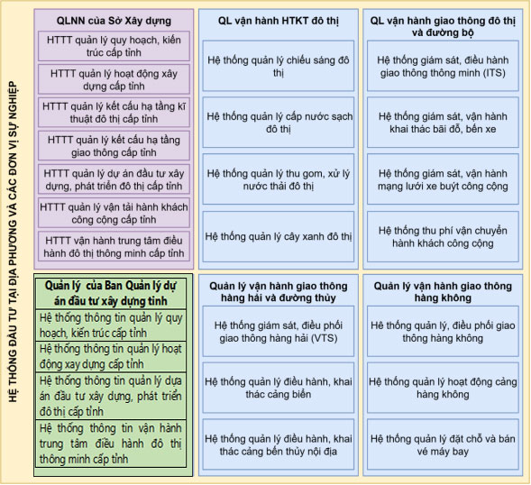
Các thành phần kiến trúc ứng dụng triển khai tại Ban Quản lý dự án đầu tư xây dựng tỉnh và các đơn vị sự nghiệp

Trong đó, chi tiết các thành phần của Ban Quản lý dự án đầu tư xây dựng tỉnh như sau:
- Hệ thống phục vụ quản lý các lĩnh vực chuyên ngành của Ban Quản lý dự án đầu tư xây dựng tỉnh
Lĩnh vực quy hoạch, kiến trúc:
- HTTT quản lý thẩm định quy hoạch, kiến trúc tại Ban.
Lĩnh vực hoạt động xây dựng:
- HTTT CSDL quốc gia/tỉnh về hoạt động xây dựng
- HTTT cấp phép hành nghề hoạt động xây dựng
Lĩnh vực phát triển đô thị:
-HTTT quản lý thẩm định chương trình, dự án phát triển đô thị
-HTTT quản lý thẩm định đề án công nhận loại đô thị
  - Kiến trúc nền tảng số dùng chung
- Mô hình kiến trúc dữ liệu dùng chung áp dụng tại Ban được thực hiện theo hướng dẫn của Bộ KH&CN dựa trên cơ sở bảo đảm đồng bộvới Khung kiến trúc số cấp tỉnh và Khung kiến trúc tổng thể quốc gia số
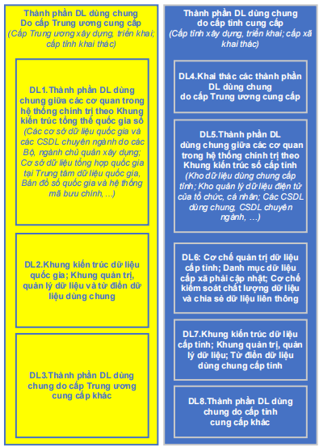
Mô hình kiến trúc nền tảng số dùng chung
- Nền tảng số dùng chung là lớp hạ tầng phần mềm phục vụ tích hợp, chia sẻ, giám sát kỹ thuật và phát triển các dịch vụ số trong đó có sử dụng CSDL các dự án đầu tư xây dựng công trình. Gồm hai nhóm chính:
+ Nhóm nền tảng kỹ thuật - vận hành (LGSP, SSO, SOC, DCIM…).
+ Nhóm nền tảng dùng chung phục vụ phát triển Chính quyền số - kinh tế số - xã hội số của tỉnh (giao thông thông minh, đô thị thông minh, BIM, bản đồ số…).
- Giải pháp triển khai từng hạng mục
2.1. Mô hình hệ thống
- Hệ thống được xây dựng theo kiến trúc ứng dụng Web nhiều lớp, bao gồm lớp giao diện người dùng, lớp xử lý nghiệp vụ và lớp cơ sở dữ liệu nhằm nâng cao khả năng bảo trì, mở rộng, bảo đảm hiệu năng và an toàn thông tin.
Lớp giao diện người dùng (Client)
- Người sử dụng truy cập hệ thống thông qua trình duyệt web trên máy tính có kết nối mạng Internet. Giao diện được thiết kế thân thiện, đơn giản, dễ sử dụng, hỗ trợ phân quyền theo từng nhóm người dùng và không yêu cầu cài đặt phần mềm trên máy trạm.
Lớp ứng dụng (Application Server)
- Máy chủ ứng dụng được cài đặt trên hệ điều hành Windows Server, chịu trách nhiệm xử lý toàn bộ nghiệp vụ của hệ thống, bao gồm:
+ Tiếp nhận và xử lý yêu cầu từ người sử dụng.
+ Kiểm tra xác thực và phân quyền truy cập.
+ Thực hiện các quy trình nghiệp vụ.
+ Kết nối và trao đổi dữ liệu với cơ sở dữ liệu.
+ Cung cấp các dịch vụ tích hợp, chia sẻ dữ liệu thông qua REST API.
+ Ghi log nhật ký sử dụng, thao tác.
Lớp cơ sở dữ liệu (Database Server)
- Cơ sở dữ liệu được cài đặt trên máy chủ riêng không dùng chung với máy chủ Web App thực hiện nhiệm vụ:
+ Lưu trữ tập trung toàn bộ dữ liệu của hệ thống.
+ Bảo đảm tính toàn vẹn và nhất quán của dữ liệu.
+ Hỗ trợ sao lưu, phục hồi và tối ưu hiệu năng truy vấn.
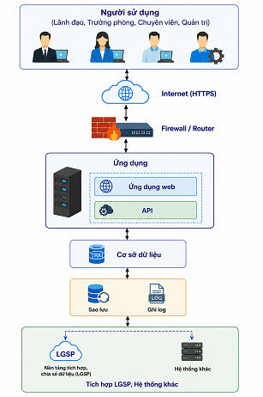
Mô hình hệ thống
2.2. Giải pháp công nghệ
- Hệ thống được triển khai tập trung tại Trung tâm dữ liệu của tỉnh trên nền tảng ảo hóa sẵn có, tuân thủ Khung kiến trúc số tỉnh Khánh Hòa phiên bản 4.0; bảo đảm an toàn thông tin theo cấp độ (Nghị định 85/2016/NĐ-CP, Thông tư 12/2022/TT-BTTTT) và yêu cầu an toàn cơ bản đối với phần mềm nội bộ (Quyết định 742/QĐ-BTTTT). Phương án ưu tiên tận dụng tối đa hạ tầng dùng chung của tỉnh (tường lửa, WAF, sao lưu tập trung, giám sát SOC, SSO, LGSP) để tiết kiệm ngân sách.
Nội dung | Phương án lựa chọn
Ngôn ngữ phát triển | C# trên nền tảng .NET 8 LTS, kiến trúc ASP.NET Core MVC (Model – View – Controller), tách lớp Giao diện – Xử lý nghiệp vụ – Dữ liệu
Hệ quản trị cơ sở dữ liệu | Microsoft SQL Server 2019 Standard (còn được hỗ trợ bảo mật đến 08/01/2030; ưu tiên sử dụng license dùng chung của tỉnh nếu có)
Số lượng ứng dụng web | 01 Cổng web + 01 Dịch vụ API tích hợp (chi tiết tại mục 3)
Cơ sở dữ liệu và Web app chung hay riêng máy chủ | RIÊNG. Máy chủ Web/App đặt tại vùng DMZ; máy chủ CSDL đặt tại vùng mạng nội bộ, không công khai ra Internet (bắt buộc theo quy định phân vùng an toàn thông tin)
Hạ tầng máy chủ | 02 máy chủ ảo (VM) trên hạ tầng ảo hóa của Trung tâm dữ liệu tỉnh (chi tiết tại mục 4)
Lưu trữ hồ sơ số hóa | Lưu trên ổ đĩa file riêng (5–10 TB, mở rộng theo tiến độ số hóa); CSDL chỉ lưu thông tin mô tả (metadata), đường dẫn và mã băm kiểm tra toàn vẹn
Sao lưu dữ liệu | Dịch vụ sao lưu tập trung của Trung tâm dữ liệu tỉnh: hằng ngày, lưu 30 bản, tối thiểu 01 bản khác vị trí
Bảng mô tả giải pháp triển khai
2.2.1. Ngôn ngữ lập trình và hệ quản trị cơ sở dữ liệu
Ngôn ngữ phát triển: C# / .NET 8 LTS – kiến trúc ASP.NET Core MVC
- Ứng dụng web phát triển theo mô hình MVC (Model – View – Controller) trên nền ASP.NET Core – phiên bản hỗ trợ dài hạn (LTS), hệ sinh thái ổn định, nguồn nhân lực bảo trì trong nước dồi dào, phù hợp chi phí vận hành sau đầu tư (01 kỹ sư vận hành).
- Giao diện render phía máy chủ (Razor View) kết hợp Bootstrap responsive: đơn giản, tốc độ hiển thị nhanh, tương thích trình duyệt phổ thông, phù hợp người dùng lớn tuổi; giảm độ phức tạp so với mô hình SPA.
- Tổ chức mã nguồn tách lớp theo Nguyên tắc 5 của Kiến trúc ứng dụng: Lớp giao diện (Controller + Razor View) – Lớp xử lý nghiệp vụ (Service) – Lớp truy cập dữ liệu (Repository/EF Core); mỗi phân hệ nghiệp vụ tổ chức thành một Area (Quản lý dự án, Hồ sơ, Phê duyệt, Hợp đồng – Tài chính, Báo cáo, Quản trị) thuận tiện bảo trì, nâng cấp cục bộ.
- Dịch vụ API tích hợp (LGSP, SSO, EOffice, chia sẻ dữ liệu) xây dựng bằng ASP.NET Core Web API, dùng chung lớp nghiệp vụ và lớp dữ liệu với ứng dụng MVC, bảo đảm thống nhất logic xử lý.
- Giao diện thiết kế đơn giản, thân thiện, cỡ chữ lớn và cho phép điều chỉnh, phù hợp đặc thù người dùng lớn tuổi.
- Hỗ trợ xem trực tuyến các định dạng hồ sơ: PDF, AutoCAD (DWG/DXF), ảnh, Office.

Hệ quản trị CSDL: SQL Server 2019 Standard
- SQL Server 2019 Standard đáp ứng đầy đủ quy mô hệ thống (hỗ trợ tới 128 GB RAM/instance); tích hợp chặt chẽ với nền tảng .NET/EF Core; hỗ trợ Full-Text Search phục vụ tra cứu toàn văn hồ sơ.
- Vòng đời hỗ trợ: SQL Server 2019 được Microsoft hỗ trợ bảo mật (Extended Support) đến ngày 08/01/2030, bảo đảm đáp ứng yêu cầu an toàn thông tin trong suốt vòng đời khai thác của dự án. Không sử dụng các phiên bản đã hết hỗ trợ (SQL Server 2014 trở về trước).
- Bản quyền SQL Server: SQL Server Standard tính phí theo lõi CPU. Trước khi mua mới, đề nghị làm việc với Trung tâm dữ liệu tỉnh để sử dụng license dùng chung (nếu có); trường hợp mua mới có thể cân nhắc phiên bản 2022 để kéo dài vòng đời hỗ trợ với chi phí tương đương.
- Tệp hồ sơ số hóa lưu trên ổ cứng lưu trữ file storage; CSDL chỉ lưu metadata, đường dẫn và mã băm (hash) để bảo đảm hiệu năng sao lưu/phục hồi khi dung lượng lên tới hàng TB.
2.2.2. Số lượng ứng dụng Web
- Hệ thống gồm 01 cổng web và 01 dịch vụ API, triển khai chung trên 01 máy chủ ứng dụng (các site/service riêng biệt trên IIS):
TT | Thành phần | Đối tượng sử dụng | Nội dung chính
1 | Web quản lý dự án ĐTXD (ứng dụng chính) | Cán bộ Ban QLDA (Giám đốc, Trưởng phòng, Chuyên viên, Quản trị hệ thống); sở, ban, ngành và UBND xã/phường khai thác qua phân hệ tra cứu – chia sẻ (phân quyền theo vai trò) | Quản lý dự án, dự án thành phần; vòng đời dự án (11 giai đoạn tuần tự); phân công; hồ sơ và phiên bản hồ sơ; luồng phê duyệt Chuyên viên → Trưởng phòng → Giám đốc; điều chỉnh hồ sơ; tiến độ và cảnh báo quá hạn; hợp đồng, tạm ứng, nghiệm thu, thanh toán, quyết toán, giải ngân; văn bản; báo cáo định kỳ/đột xuất; Dashboard; xuất PDF/Excel; nhật ký thao tác
2 | Dịch vụ API tích hợp (RESTful) | Các hệ thống: LGSP tỉnh, SSO, EOffice, Kho dữ liệu dùng chung của tỉnh, CSDL quốc gia về hoạt động xây dựng | Cung cấp/khai thác dữ liệu qua API theo Khung kiến trúc Chính quyền số; liên kết văn bản từ EOffice; đăng nhập một lần (SSO); chia sẻ dữ liệu mở
Bảng mô tả các ứng dụng

Ghi chú: Cổng tra cứu – chia sẻ cho các cơ quan ngoài Ban được tổ chức thành phân hệ trong ứng dụng chính (kiểm soát bằng phân quyền và nhật ký truy cập) để tiết kiệm chi phí xây dựng; khi nhu cầu khai thác bên ngoài tăng cao có thể tách thành cổng riêng ở giai đoạn sau.
2.3. Hạ tầng máy chủ
Cơ sở dữ liệu và Web app triển khai trên máy chủ riêng
- Máy chủ cơ sở dữ liệu (CSDL) và máy chủ ứng dụng web bắt buộc tách riêng, vì:
+ Yêu cầu phân vùng mạng theo an toàn thông tin cấp độ (Thông tư 12/2022/TT-BTTTT): máy chủ web đặt tại vùng DMZ; máy chủ CSDL đặt tại vùng nội bộ, không được công khai ra Internet. Hệ thống CSDL chuyên ngành có chia sẻ liên cơ quan dự kiến xếp cấp độ 2–3, gộp chung máy chủ sẽ không đạt thẩm định hồ sơ cấp độ.
+ Bảo đảm hiệu năng: tách tải xử lý web và truy vấn CSDL; thuận tiện sao lưu, phục hồi, mở rộng độc lập từng thành phần.
Mô hình triển khai
Internet / Mạng truyền số liệu chuyên dùng (TSLCD)
|
[Tường lửa + WAF dùng chung của Trung tâm dữ liệu tỉnh]
|
+--- Vùng DMZ ------------------------------------------+
| VM1: Máy chủ Web/App (IIS, .NET 8) |
| - Web quản lý dự án ĐTXD |
| - Dịch vụ API tích hợp (LGSP, SSO, EOffice) |
+------------------------|------------------------------------+
+--- Vùng mạng nội bộ ----------------------------------+
| VM2: Máy chủ CSDL + Lưu trữ tệp |
| - SQL Server 2019 Standard |
| - Ổ lưu trữ hồ sơ số hóa 5-10 TB (mở rộng dần) |
+------------------------------------------------------------+
Sao lưu: dịch vụ sao lưu tập trung của Trung tâm dữ liệu tỉnh
Giám sát: hệ thống giám sát/SOC dùng chung của tỉnh
Bảng cấu hình máy chủ đề xuất
TT | Máy chủ (VM) | Vùng mạng | Cấu hình đề xuất | Phần mềm cài đặt
1 | VM1 – Máy chủ Web/App | DMZ | 04 vCPU; 16 GB RAM; 150 GB ổ cứng SSD; Windows Server 2022 | IIS; .NET 8 Runtime (ASP.NET Core); chứng thư số SSL; phần mềm phòng chống mã độc
2 | VM2 – Máy chủ CSDL + lưu trữ tệp | Nội bộ | 08 vCPU; 32 GB RAM; 300 GB ổ cứng SSD (dữ liệu/log tách ổ) + 5-10 TB ổ cứng HDD lưu hồ sơ số hóa (cấp phát mở rộng theo tiến độ số hóa); Windows Server 2022 | SQL Server 2019 Standard; dịch vụ chia sẻ tệp nội bộ; phần mềm phòng chống mã độc
Bảng mô tả cấu hình máy chủ đề xuất
2.4. Giải pháp đảm bảo an toàn thông tin
- Hệ thống được thiết kế, xây dựng và vận hành tuân thủ các quy định của pháp luật về an toàn thông tin mạng đối với hệ thống thông tin của cơ quan nhà nước. Triển khai đầy đủ các biện pháp bảo đảm an toàn thông tin tương ứng với cấp độ được phê duyệt (dự kiến Cấp độ 3).
- Triển khai các giải pháp kỹ thuật bảo đảm an toàn thông tin, bao gồm:
+ Quản lý người dùng, phân quyền truy cập theo vai trò và chức năng, xác thực người dùng thông qua tài khoản và mật khẩu.
+ Mã hóa dữ liệu trong quá trình truyền và lưu trữ các thông tin quan trọng.
+ Ghi nhật ký(log) hoạt động của hệ thống và người dùng; phục vụ kiểm tra, giám sát và truy vết.
+ Thiết lập cơ chế sao lưu, phục hồi dữ liệu và phương án dự phòng nhằm bảo đảm tính liên tục của hệ thống.
+ Triển khai các giải pháp bảo vệ máy chủ, cơ sở dữ liệu, mạng, tường lửa và phòng chống mã độc.
+ Kiểm tra, đánh giá an toàn thông tin trước khi đưa hệ thống vào khai thác và định kỳ trong quá trình vận hành.

2.5. Giải pháp tích hợp và chia sẻ dữ liệu
- Hệ thống được thiết kế theo kiến trúc mở, hỗ trợ tích hợp và chia sẻ dữ liệu với các hệ thống dùng chung thông qua API theo chuẩn HTTP/HTTPS, sử dụng định dạng dữ liệu JSON, XML. Các API được xây dựng theo nguyên tắc thống nhất, dễ mở rộng, đáp ứng yêu cầu kết nối, trao đổi dữ liệu giữa các ứng dụng.
- Việc cung cấp và khai thác API được thực hiện trên cơ sở xác thực, phân quyền và mã hóa dữ liệu nhằm bảo đảm an toàn thông tin trong quá trình truyền nhận. Hệ thống hỗ trợ cơ chế quản lý khóa truy cập (API Key hoặc Token), ghi nhật ký gọi API, kiểm soát lượt truy cập và giám sát hoạt động của các dịch vụ tích hợp.
- Hệ thống bảo đảm khả năng tích hợp với các dữ liệu dùng chung của tỉnh và các hệ thống thông tin của cơ quan nhà nước, đáp ứng yêu cầu kết nối, chia sẻ dữ liệu theo các tiêu chuẩn, quy chuẩn kỹ thuật và quy định hiện hành.
- Các hạng mục đầu tư
- Hệ thống CSDL các dự án đầu tư xây dựng công trình
Xây dựng hệ thống cơ sở dữ liệu tập trung để quản lý thống nhất thông tin dự án đầu tư xây dựng; hỗ trợ lưu trữ, tra cứu, khai thác phục vụ quản lý dự án, phân công phụ trách dự án, quản lý vòng đời, hồ sơ dự án, quản lý hợp đồng, nghiệm thu và tài chính.
- Chuẩn hóa, tạo lập và chuyển đổi cơ sở dữ liệu các lĩnh vực công trình: Dân dụng, nhà công trình, giao thông, nông nghiệp, ODA.
Chuẩn hóa cấu trúc và danh mục dữ liệu, số hóa và chuyển đổi dữ liệu từ hồ sơ giấy, tệp, file vào cơ sở dữ liệu tập trung bảo đảm đầy đủ dữ liệu, chính xác và thống nhất.
- Đào tạo, chuyển giao công nghệ
Tổ chức đào tạo, hướng dẫn người sử dụng, quản trị và khai thác hệ thống; chuyển giao tài liệu kỹ thuật, quy trình vận hành, quản trị hệ thống, bảo đảm Ban Quản lý dự án đầu tư xây dựng tỉnh có thể tiếp nhận, vận hành và khai thác hiệu quả sau khi đưa vào sử dụng.
  - TỔ CHỨC THỰC HIỆN
  - Ban Quản lý dự án đầu tư xây dựng tỉnh
Báo cáo UBND xin hướng dẫn, chỉ đạo thực hiện Dự án theo đúng tiến độ.
Thành lập Ban chỉ đạo thực hiện Dự án; tham mưu kế hoạch, chương trình, đảm bảo sự đồng bộ của hệ thống công nghệ thông tin của ngành Xây dựng tỉnh.
Xây dựng, hoàn thiện các quy định, quy chế sử dụng hệ thống công nghệ thông tin, phương án đảm bảo an ninh mạng, phương án ứng phó, khắc phục sự số an ninh mạng của ngành.
Chủ trì thu thập, số hóa dữ liệu các lĩnh vực công trình được giao quản lý.
  - Sở Khoa học – Công nghệ
Hướng dẫn kỹ thuật kết nối, tích hợp hệ thống vào Kho dữ liệu dùng chung và Cổng dữ liệu mở của tỉnh.
Hỗ trợ tích hợp hạ tầng ảo hóa tại Trung tâm dữ liệu tỉnh, xác thực (SSO) và nền tảng liên thông LGSP.
Chủ trì cho ý kiến thiết kế kỹ thuật phần mềm nội bộ và phê duyệt hồ sơ đề xuất cấp độ an toàn hệ thống thông tin.
  - Sở Tài chính
Thẩm định dự toán kinh phí triển khai và Hồ sơ đề xuất chủ trương đầu tư dự án trình UBND tỉnh phê duyệt.
Bố trí kinh phí vận hành, bảo trì hệ thống hàng năm sau khi đưa vào sử dụng.
  - Sở xây Dựng
Phối hợp hướng dẫn chuẩn hóa danh mục, cấu trúc dữ liệu cốt lõi ngành xây dựng phù hợp Khung kiến trúc Chính phủ số.
Kết nối, liên thông chia sẻ dữ liệu chuyên ngành.
  - Ủy ban nhân dân tỉnh Khánh Hòa
Chỉ đạo các đơn vị liên quan thẩm định nội dung đề xuất chủ trương.
Phê duyệt Chủ trương và dự kiến kinh phí cho Dự án này.
Kiểm tra, giám sát và đôn đốc Chủ đầu tư thực hiện Dự án theo Kế hoạch.
  - KIẾN NGHỊ, ĐỀ XUẤT
Ban Quản lý dự án đầu tư xây dựng tỉnh kính đề nghị Sở Tài chính thẩm định và trình UBND tỉnh Khánh Hòa và các đơn vị liên quan xem xét, phê duyệt chủ trương và dự kiến kinh phí để Ban Quản lý dự án đầu tư xây dựng tỉnh tổ chức thực hiện đảm bảo cho hoàn thành tốt nhiệm vụ được giao./.

PHỤ LỤC 1: BẢNG CHI TIẾT TỔNG MỨC ĐẦU TƯ
(Đính kèm theo Báo cáo số /BC- BQLDA ngày /7/2026)
STT | Danh mục chi phí | Định mức | Giá trị tính định mức | Ký hiệu | Chi phí trước thuế | Thuế VAT | Chi phí sau thuế | Căn cứ
[1] | [2] | [3] | [4] | [5] | [6] | [7] | [8] | [9]
I | Chi phí trang thiết bị |  |  | G_{TB} | 7.407.014.590 | 413.040.844 | 7.820.055.434
2 | Xây dựng CSDL các dự án đầu tư xây dựng công trình |  |  | G_{PM} | 7.407.014.590 | 413.040.844 | 7.820.055.434
2.1 | Xây dựng phần mềm nội bộ |  |  | G_{PMNB} | 2.177.266.998 | - | 2.177.266.998 | Báo giá, căn cứ theo điểm a, khoản 4 Điều 49 Nghị định 224/2026/NĐ-CP ngày 24/6/2026 của Chính phủ
2.2 | Số hóa, tạo lập CSDL |  |  |  | 5.163.010.546 | 413.040.844 | 5.576.051.390
 | Số hoá |  |  |  | 4.856.829.000 | 388.546.320 | 5.245.375.320
 | Tạo lập CSDL |  |  |  | 306.181.546 | 24.494.524 | 330.676.070
2.3 | Đào tạo, chuyển giao công nghệ phần mềm |  |  | G_{ĐTPM,CSDL} | 66.737.046 | - | 66.737.046
II | Chi phí quản lý dự án | 1,8386% | 7.407.014.590 | G_{QLDA} | 136.182.910 |  | 136.182.910 | Chủ đầu tư tự thực hiện, áp dụng định mức nội suy tỷ lệ theo Quyết định 1688/QĐ-BTTTT ngày 11/10/2019 và áp dụng quy định tại khoản 6, Điều 49 Nghị định 224/2026/NĐ-CP ngày 24/6/2026
III | Chi phí tư vấn |  |  | G_{TV} | 388.888.889 | 31.111.111 | 420.000.000
1 | Lập Báo cáo kinh tế - kỹ thuật |  |  | G_{TV1} | 375.000.000 | 30.000.000 | 405.000.000 | Báo giá, căn cứ theo điểm a, khoản 5 Điều 49 Nghị định 224/2026/NĐ-CP ngày 24/6/2026 của Chính phủ
2 | Thẩm tra Báo cáo kinh tế - kỹ thuật |  |  | G_{TV2} | 13.888.889 | 1.111.111 | 15.000.000 | Báo giá, căn cứ theo điểm a, khoản 5 Điều 49 Nghị định 224/2026/NĐ-CP ngày 24/6/2026 của Chính phủ
IV | Chi phí khác |  |  | G_{K} | 136.503.215 | - | 136.503.215
1 | Thẩm tra, phê duyệt quyết toán dự án hoàn thành | 0,4407% | 8.590.343.962 | x G_{TMĐT} x 70% | 26.503.215 | - | 26.503.215 | Điểm c, khoản 1 Điều 20 Nghị định 193/2026/NĐ-CP ngày 01/6/2026
2 | Chi phí kiểm thử độc lập |  |  | G_{KT} | 110.000.000 | - | 110.000.000 | Báo giá, căn cứ theo điểm a, khoản 4 Điều 49 Nghị định 224/2026/NĐ-CP ngày 24/6/2026 của Chính phủ
V | Chi phí dự phòng | 0,9116% | 8.512.741.559 | = (Gtb + Gqlda + Gtv + Gk) x K_{DP} | 77.602.403 | - | 77.602.403 | Khoản 7, Điều 49 Nghị định 224/2026/NĐ-CP ngày 24/6/2026  Vận dụng quy định theo mục 1.6 phụ lục 03 Thông tư 18/2024/TT-BTTTT ngày 30/12/2024 (Không vượt quá 5% chi phí các hạng mục)
Tổng mức đầu tư |  |  |  | G_{TMĐT} | 8.146.192.007 | 444.151.955 | 8.590.343.962

